专业题库管理系统
软件系统设计
组长：朱子沫
组员：商占仝 宋长进 吕翘楚 肖艺旋

目录
1.系统分布设计 4
2.层次示意图 5
3.系统架构图 6
4．数据结构设计 7
1）用户 7
2）试题类 7
3）使用记录 8
4）修改记录 8
5）试卷 8
6) 试卷试题关联表 9
7）大纲 9
8）审核记录 9
5.算法设计 10
1）自动组卷的遗传算法 10
2）多人协同审题算法 10

1.系统分布设计
1）表示层：
用户管理网页
大纲管理网页
命题人管理网页
试卷管理网页
试题管理网页
审题网页
2）应用逻辑层服务：
用户信息存储、删除、修改、查询服务
试题存储、删除、修改、查询服务
试卷存储、删除、修改、查询服务
审题信息存储、删除、修改、查询服务
3）数据存储服务
用户信息的数据库操作服务
试题信息的数据库操作服务
试卷信息的数据库操作服务

2.层次示意图

用户信息的数据库操作服务
试卷信息的数据库操作服务
存储层

试题信息的数据库操作服务
应用层

审题网页
试卷管理网页
试题信息管理服务
试卷信息管理服务
大纲信息管理服务
用户信息管理服务
用户管理网页
大纲管理网页
命题人管理网页
试题管理网页

表示层

外部可视

3.系统架构图
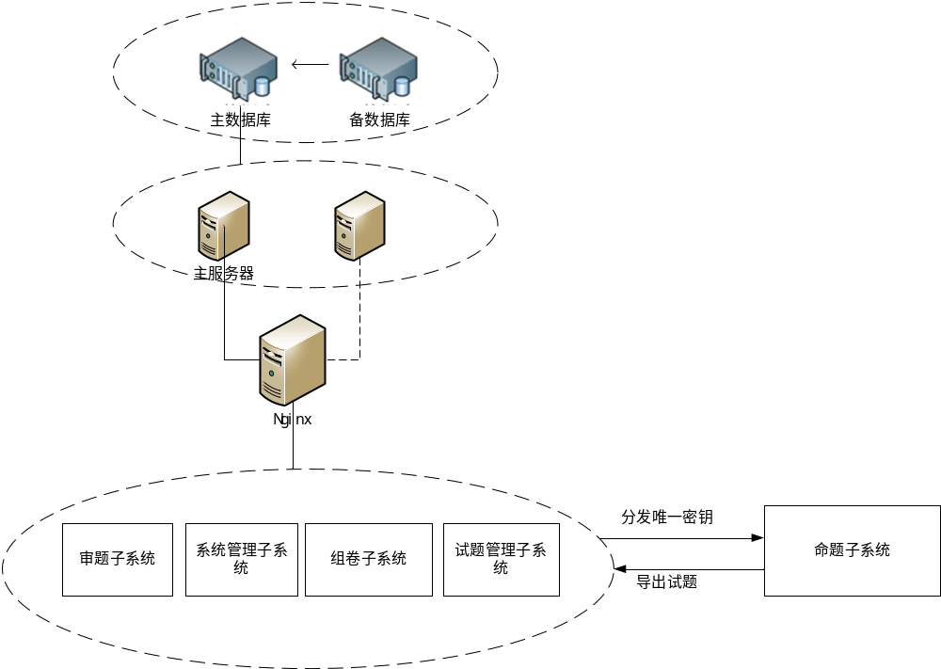
服务器子系统运行环境:linux
命题子系统运行环境:windows

4．数据结构设计

1）用户
字段 说明 | 名称 | 类型 | 长度 | 处理说明
用户ID | USER_ID | number | 15 | 用户id，主键
用户名 | USER_NAME | Varchar2 | 100 | 用户名
用户姓名 | USER_REAL_NAME | Varchar2 | 20 | 用户真实姓名
角色 | ROLE | CHAR | 2 | 用户角色 1-5

2）试题类
字段 说明 | 名称 | 类型 | 长度 | 处理说明
试题ID | QUESTION_ID | number | 15 | 试题id，主键
大纲代码 | OUTLINE_ID | number | 20 | 本题所属大纲
试题类型 | QUESTION_TYPE | CHAR | 4 | A1/A2、A3/A4、B1、X型题
预估试题难度 | FORECAST_DIFFICULTY | CHAR | 10 | 难度从低到高为从*到*****
试题分数 | QUESTION_GRADE | NUMBER | 4 | 试题的分值
实测试题难度 | REAL_DIFFICULTY | CHAR | 10 | 难度从低到高为从*到*****
区分度 | DIFFERENTIATION | Varchar2 | 16 | 试题的区分度
认知层次 | ACKNOWLEDGE_LEVAL | Varchar2 | 16 | 试题可分为知识、领会、应用、分析、综合、评价等不同的认知层次.
命题人ID | SETQUESTIONPEOPLE_ID | number | 15 | 命题人id
命题日期 | SETQUESTION_DATE | date | 10 | 命题的日期
审题人ID | EXAMINGPEOPLE_ID | number | 15 | 审题人id
审题日期 | EXAMINGPEOPLE_DATE | date | 10 | 审题日期
试题内容 | QUESTION_CONTENT | VARCHAR2 | MAX | 试题内容，json格式
试题答案 | QESTION_CONTENT | VARCHAR2 | MAX | 试题答案，json格式

3）使用记录
字段 说明 |  | 名称 | 类型 | 长度 | 处理说明
使用记录ID |  | USERECORD_ID | number | 15 | 使用记录ID，主键
试题ID |  | QUESTION_ID | number | 15 | 该记录所对应的试题
使用日期 |  | USER_REAL_NAME | date | 10 | 使用该试题的日期
试卷ID |  | NUMBER_ID | number | 15 | 使用该试题的试卷id

4）修改记录
字段 说明 |  | 名称 | 类型 | 长度 | 处理说明
修改记录ID |  | USERECORD_ID | number | 15 | 使用记录ID，主键
试题ID |  | QUESTION_ID | number | 15 | 该记录所对应的试题
修改日期 |  | USER_REAL_NAME | date | 10 | 使用该试题的日期
修改人ID |  | NUMBER_ID | number | 15 | 修改这道试题的试卷管理员的ID

5）试卷
字段 说明 | 名称 | 类型 | 长度 | 处理说明
试卷ID | PAPER_ID | number | 15 | 试卷id，主键
主标题 | PAPER_MAINTITLE | Varchar2 | 256 | 试卷头第一行内容
副标题 | PAPER_SUBTITLE | Varchar2 | 256 | 试卷头第二行内容
考试信息 | PAPER_MSG | Varchar2 | 128 | 出题人，考试时间等
考生信息 | STUDENT_MSG | Varchar2 | 64 | 考生个人信息
注意事项 | ATTENTION | Varchar2 | 512 | 注意事项
修改时间 | PAPER_MODIFYT | date | 10 | 试卷最新修改时间
专业 | PAPER_MAJOR | Varchar2 | 64 | 试卷所属专业
学科 | PAPER_SUBJECT | Varchar2 | 64 | 试卷所属学科
试题数目 | QUESTION_NUM | number | 15 | 试题数目
总分 | PAPER_FULLMARK | number | 4 | 试卷总分值

6) 试卷试题关联表
字段 说明 | 名称 | 类型 | 长度 | 处理说明
试卷ID | PAPER_ID | number | 15 | 试卷id，外键键
试题ID | QUESTION_ID | number | 15 | 试题id, 外键
记录ID | SERNO | number | 15 | 记录id，主键

7）大纲
字段 说明 | 名称 | 类型 | 长度 | 处理说明
大纲ID | OUTLINE_ID | number | 15 | 大纲id，主键
专业名称 | PROFESSION | Varchar2 | 30 | 专业名称
大纲名称 | NAME | Varchar2 | 30 | 大纲名称
父节点ID | PARENT_ID | number | 15 | 父节点大纲id
叶子节点标志 | ISLEAF | number | 1 | 1-是叶子节点，0-不是
大纲编号 | INDEX | number | 15 | 组成大纲代码

8）审核记录
字段 说明 | 名称 | 类型 | 长度 | 处理说明
审核记录ID | RECORD_ID | number | 15 | 审核记录id，主键
审核人ID | USER_ID | number | 15 | 审核人id，外键
试题ID | QUESTION_ID | number | 15 | 被审核试题id，外键
审核意见 | CONTENT | Varchar2 | 512 | 审核意见内容描述
审核日期 | EXAM_DATE | Date | 10 | 审核意见添加时间

5.算法设计

1）自动组卷的遗传算法
目标函数：
组卷共考虑以下5个参数：分值、难度、知识点、题型、题量，用向量A(M, D, K, T, N)表示，设一份试卷的预计值向量为B(D(M), D(D), D(K), D(T), D(N))表示，偏差值Y为向量A和B的海明距离H(A,B)来表示。
设题库为I，X为I子集，得目标函数：
F(X) = sigma(权重*H(Ai, Bi))
编码方式：
预处理：
把试题库按题型和知识点进行筛选。

- 初始化。种群=5，基因=题目总数，利用随机算法初始化。
- 计算适应函数，退出条件为适应函数值<0.01
- 按适应函数值排序，选择
- 交叉、变异、回到b。

选择算子：轮盘方式
交叉算子：单点交叉。用随机算法确定交叉个体和交叉点位置
变异算子：单点变异。选择方法同交叉算子。

2）多人协同审题算法
1.普通审题人自由审题
2.对于修改试题，有如下算法描述：
2.1审题组长申请修改试题
2.2判断是否所有审题人已经提交审核意见
若是，转2.3
否则提示有审核人尚未提交意见，不能修改
2.3 判断认为需要修改试题的审核意见是否超过半数
若是，转2.4
否则提示审核组长题目不需要修改
2.4等待审核组长按照各审核意见修改试题
2.5修改完毕后将修改后试题下发给各审核人等待提交新的审核意见
2.6判断同意本次修改的审核人是否超过半数
若是，保存修改试题内容，覆盖原试题
否则，提示审核组长题目需要进一步修改，转2.4

活动图如下：
